**IMDB**

**Guide utilisateur**

IMDB version 1.

Ce document est dédié aux utilisateurs de l’application IMDB.

L’application IMDB est une nouvelle application qui permet aux utilisateurs de créer des films et des séries et d’en faire la gestion des opérations de modification et de supprimer les films ou les séries.

Afin de répondre aux besoins des utilisateurs pour une meilleur utilisation de l’application IMDB, nous publions ce petit guide qui a pour but d’aider les nouveaux utilisateurs à utiliser l’application pleinement.

**Niveau de difficulté de l’application**

Les utilisateurs de cette application auront besoin une courte formation informatique pour utiliser l’application IMDB.

Au début de l’application, l’utilisateur doit s’inscrire ou créer un profil à travers cette interface.

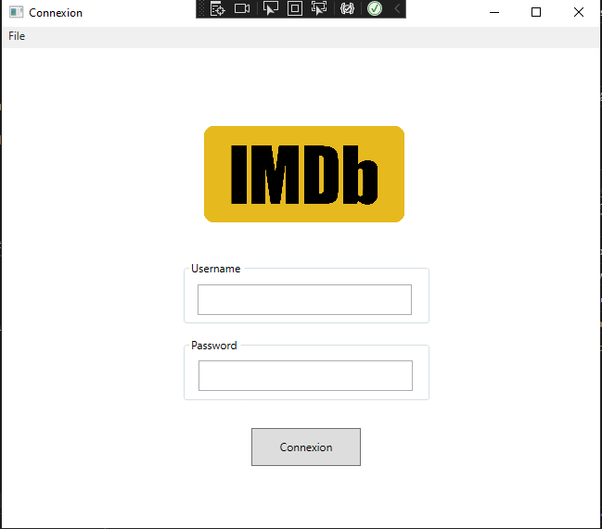

Si vous êtes nouveau sur l’application, on peut s’inscrire en cliquant sur File. Un menu déroulant vous proposera de s’inscrire ou de quitter l’application. Voir l’image ci-dessous.

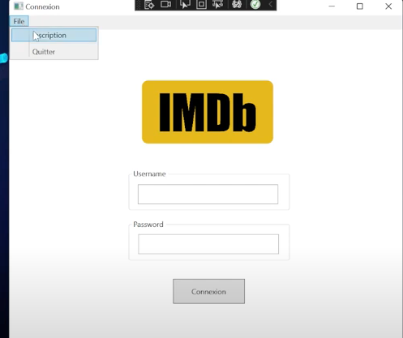

Remplissez le formulaire pour créer votre profil avec un nom utilisateur et un mot de passe, puis vous pouvez retourner sur la page connexion.

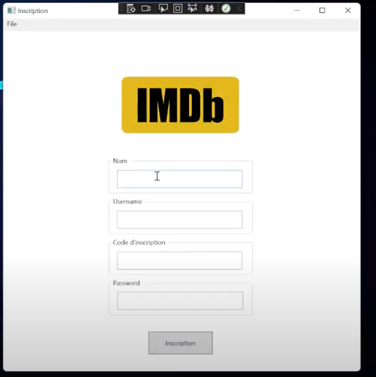

Une fois connecter, vous pouvez naviguer dans l’application.

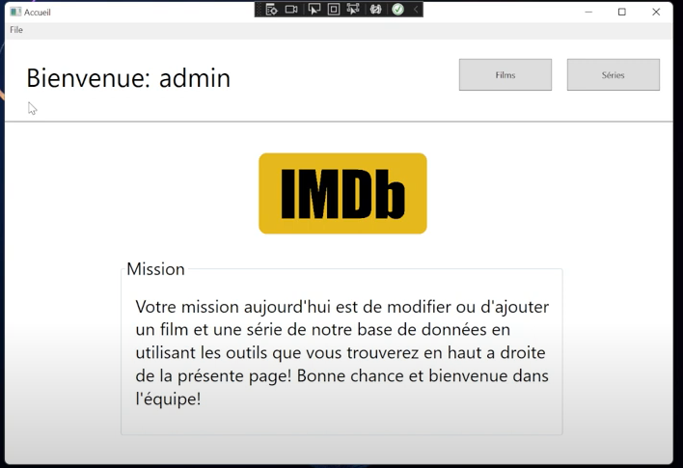

**Problème avec la connexion**

Assurez-vous d’avoir votre nom utilisateur et le mot de passe pour connecter à l’application. Sinon, contactez votre gestionnaire.

**Comment créer un film ?**

Pour créer un film, l’utilisateur doit utiliser le formulaire de création de film. Remplir le formulaire avec les données dans le format approprié. Appuyez sur le bouton « Ajouter ».

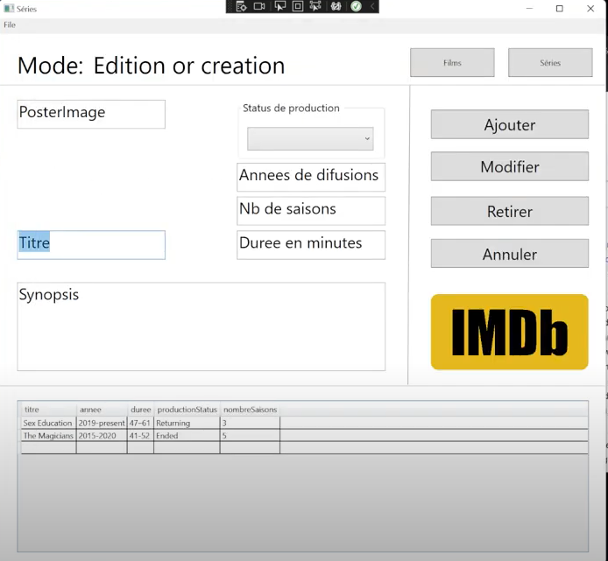

**Comment modifier un film ?**

Pour modifier un film, l’utilisateur doit utiliser le formulaire de modification de film. Choisissez le film que vous voulez modifier, entrez les nouvelles données dans le format approprié. Appuyez sur le bouton « modifier ».

**Comment supprimer un film ?**

Pour supprimer un film, l’utilisateur doit utiliser le formulaire de suppression de film. Choisissez le film que vous voulez supprimer. Appuyez sur le bouton « supprimer ».

**Comment créer une série ?**

Pour créer une série**,** l’utilisateur doit utiliser le formulaire de création de série. Remplir le formulaire avec les données dans le format approprié. Appuyez sur le bouton « Ajouter ».

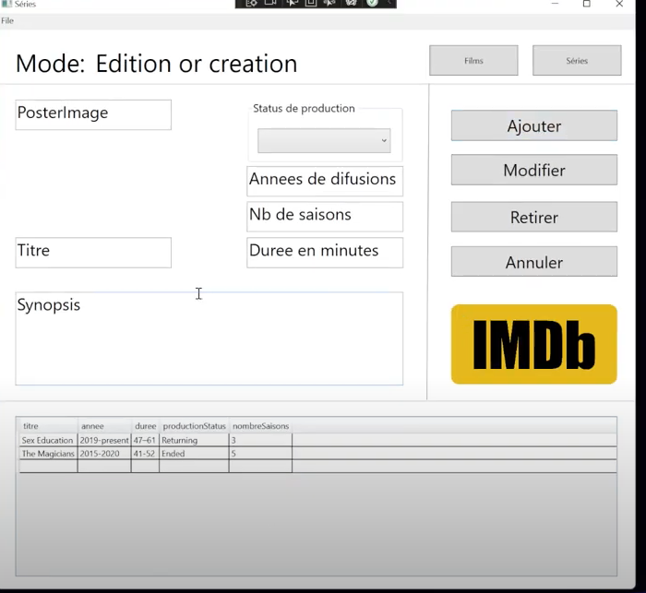

**Comment modifier une série ?**

Pour modifier une série, l’utilisateur doit utiliser le formulaire de modification de série. Choisissez une série que vous voulez modifier, entrez les nouvelles données dans le format approprié. Appuyez sur le bouton « modifier ».

**Comment supprimer une série ?**

Pour supprimer une série, l’utilisateur doit utiliser le formulaire de suppression de série. Choisissez la série que vous voulez supprimer. Appuyez sur le bouton « supprimer ».

**Mode d’utilisation de l’application Web**

Dans l’application web, l’utilisateur peut naviguer pour voir les fils et les séries qui ont été créés, modifiés ou supprimés.

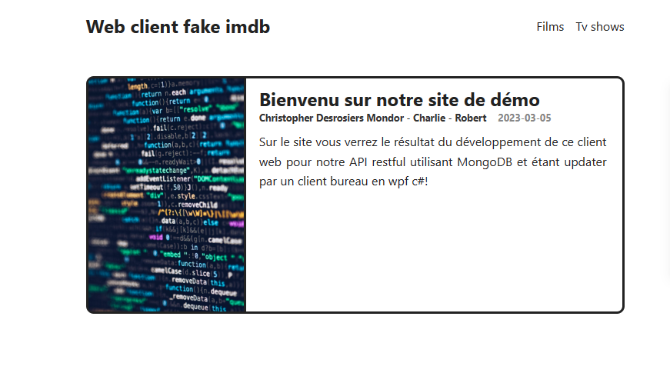

**Affichage des films dans l’application web**

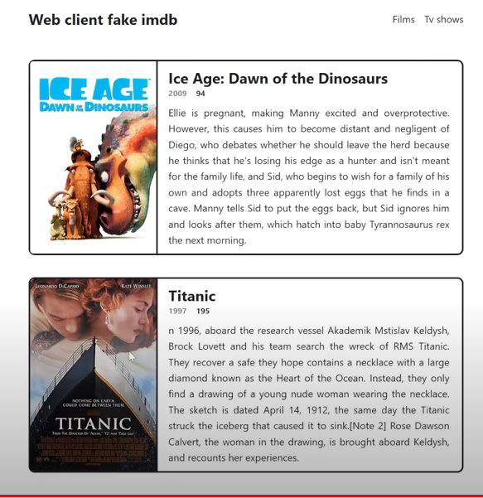

**Affichage des séries dans l’application web**

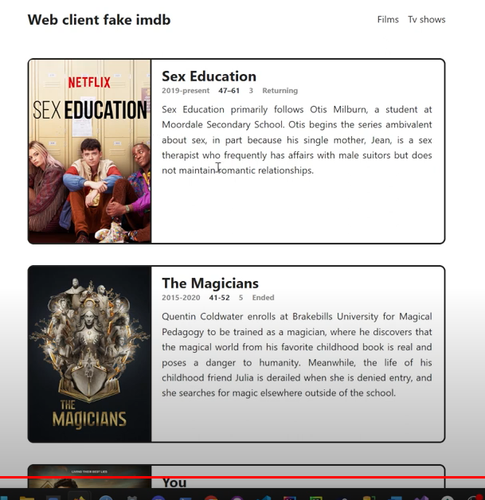

**Amélioration pour la prochaine version de l’application IMDB**

1. Nous comptons améliorer les fautes de vocabulaire et les ponctuations quand l’application est interagie avec l’utilisateur.
2. Mettre l’application dans les 2 langues : français et anglais.
3. Indiquer à l’utilisateur le format de date qu’il doit entrer.
4. Nous comptons modifier le programme pour afficher et activer la modification dès qu’on clique sur le bouton tout sera modifié en même temps.
5. Changer le texte des « textBox » pour mettre un placeholder texte qui ne doit pas être manuellement supprimer avant d’entrer des données.
6. Mettre plus d’informations sur ce qui doit être entré par les utilisateurs dans l’application bureau.
7. Ajouter un document d’uniformité qui dirait le format des données à entrer dans l’application bureau.
8. Ajouter une scroll bar au synopsis pour l’application web.
9. Ajouter un lien entre les raccourcis et l’interface bureau comme « enter » pour cliquer un bouton

**Lien youtube  pour guide utilisateur:**

<https://www.youtube.com/watch?v=yJ6Q3NnrmPY>

**guide développeurs**

https://www.youtube.com/watch?v=JKWQCIJY_sA